# Лабораторная работа №4 «Создание диаграмм декомпозиции

**следующего уровня в нотации IDEF0 в программе Ramus Educational»**

**Цель лабораторной работы:** построить диаграммы декомпозиции следующих уровней в нотации IDEF0 в Ramus Educational.

Любую из работ на диаграмме декомпозиции второго и последующих уровней можно декомпозировать. Приемы и методы создания применяются такие же, как описанные в лабораторной работе №3.

# Практические задания к лабораторной работе №4

1. Запустите файл в своей папке на сервере *Учебная - Фамилия*.
2. Создайте диаграмму декомпозиции следующего уровня работы "Сборка и тестирование компьютеров" с четырьмя дочерними работами (рис.20).

## Действия:

* 1. Выделите на диаграмме декомпозиции блок *Сборка и тестирование компьютеров*  нажмите на панели инструментов *Моделирование*



кнопку *Перейти кдочерним диаграммам*  в диалоговом окне *Создание новой диаграммы* выберите шаблон диаграммы - простой  выберите тип диаграммы *IDEF0*  укажите количество блоков – 4  нажмите кнопку *ОК*  появится диаграмма декомпозиции с четырьмя блоками*.*

* 1. Переименуйте первый блок в дочернюю работу - *Отслеживание расписания и управление сборкой и тестированием*: выделите первый блок  щелкните правой кнопкой мыши по блоку  выберите команду *Редактировать активный элемент*  в диалоговом окне *Свойства функционального блока* перейдите на вкладке *Название*  введите в поле имя блока – *Отслеживание расписания и управление сборкой и тестированием*  нажмите кнопки *Применить* и *ОК.*
  2. Задайте параметры шрифта для названия дочерней работы *Отслеживание расписания и управление сборкой и тестированием*: дважды щелкните по блоку *Отслеживание расписания и управление сборкой и тестированием*  в диалоговом окне *Свойства функционального блока* перейдите на вкладку *Шрифт*  выберите в области *Шрифт -* гарнитуру *Arial,* в области *Размер* - 14  нажмите кнопки *Применить* и *ОК.*
  3. Самостоятельно задайте размеры блока *Отслеживание расписания и управление сборкой и тестированием* в соответствии с рисунком 20.
  4. Самостоятельно переименуйте вторую дочернюю работу – *Сборка настольных компьютеров.*
  5. Самостоятельно задайте параметры шрифта дочерней работе *Сборка ноутбуков -* гарнитуру *Arial,* размер 14.
  6. Самостоятельно переименуйте третью дочернюю работу – *Сборка ноутбуков.*
  7. Самостоятельно задайте параметры шрифта дочерней работе *Сборка ноутбуков -* гарнитуру *Arial,* размер 14.
  8. Самостоятельно переименуйте четвертую дочернюю работу –

*Тестирование компьютеров.*

* 1. Самостоятельно задайте параметры шрифта дочерней работе

*Тестирование компьютеров -* гарнитуру *Arial,* размер 14.

* 1. Соедините граничную стрелку входа *Необходимые комплектующие* с работой *Сборка настольных компьютеров*: щелкните по стрелке *Необходимые комплектующие*  щелкните по левой стороне блока *Сборка настольных компьютеров*  щелкните по стрелке *Необходимые комплектующие* в месте, откуда будет начинаться разветвление стрелки  щелкните по левой стороне блока *Сборка ноутбуков.* Задайте параметры: для названия стрелки – гарнитуру *Arial,* размер – 12, тип стрелки – десятый вариант стрелки, расположите как на рисунке 20.
  2. Самостоятельно соедините граничную стрелку управления *Управляющая информация* с работой *Отслеживание расписания и управление сборкой и тестированием.* Задайте параметры: для названия стрелки – гарнитуру *Arial,* размер 12; расположение как на рис.20; второй вариант стиля стрелки.
  3. Самостоятельно соедините граничную стрелку управления *Заказы на сборку* с работой *Отслеживание расписания и управление сборкой и тестированием*. Задайте параметры: для названия стрелки – гарнитуру *Arial,* размер 12, тип стрелки – десятый вариант стрелки, расположите как на рисунке 20.
  4. Самостоятельно соедините граничную стрелку управления *Правила и процедуры* с работами *Сборка настольных компьютеров, Сборка ноутбуков* и *Тестирование компьютеров.* Задайте параметры: для названия стрелки – гарнитуру *Arial,* размер 12, тип стрелки – десятый вариант стрелки, расположите как на рисунке 20.
  5. Самостоятельно соедините граничную стрелку механизма *Персонал* со всеми работами. При этом укажите, что в работе *Отслеживание расписания и управление сборкой и тестированием* участвует диспетчер (соедините тильдой со стрелкой), а в работе *Тестирование компьютеров* – тестировщик (см. рис.13). Задайте параметры: для названия стрелки – гарнитуру *Arial,* размер 12, тип стрелки – десятый вариант стрелки, расположите как на рисунке 20.
  6. Самостоятельно соедините граничную стрелку выхода *Список необходимых комплектующих* с работами *Сборка настольных компьютеров* и *Сборка ноутбуков.* Задайте параметры: для названия

стрелки – гарнитуру *Arial,* размер 12, тип стрелки – десятый вариант стрелки, расположите как на рисунке 20.

* 1. Самостоятельно соедините граничную стрелку выхода *Результаты сборки и тестирования* с работами *Сборка настольных компьютеров, Сборка ноутбуков* и *Тестирование компьютеров*. Задайте параметры: для названия стрелки – гарнитуру *Arial,* размер 12, тип стрелки – десятый вариант стрелки, расположите как на рисунке 20.
  2. Самостоятельно соедините граничную стрелку выхода *Собранные компьютеры* с работой *Тестирование компьютеров.* Задайте параметры: для названия стрелки – гарнитуру *Arial,* размер 12, тип стрелки – десятый вариант стрелки, расположите как на рисунке 20.
  3. Самостоятельно соедините граничную стрелку выхода *Отчеты* с работой *Отслеживание расписания и управление сборкой и тестированием*. Задайте параметры: для названия стрелки – гарнитуру *Arial,* размер 12, тип стрелки – десятый вариант стрелки, расположите как на рисунке 20.
  4. Самостоятельно соедините стрелкой *Заказы на настольные компьютеры* работы *Отслеживание расписания и управление сборкой и тестированием* и *Сборка настольных компьютеров*. Задайте параметры: для названия стрелки – гарнитуру *Arial,* размер 12, тип стрелки – десятый вариант стрелки, расположите как на рисунке 20.
  5. Самостоятельно соедините стрелкой *Указание передать компьютеры на отгрузку* работы *Отслеживание расписания и управление сборкой и тестированием* и *Тестирование компьютеров.* Задайте параметры: для названия стрелки – гарнитуру *Arial,* размер 12, тип стрелки – десятый вариант стрелки, расположите как на рисунке 20.
  6. Самостоятельно соедините стрелкой *Настольные компьютеры* работы *Сборка настольных компьютеров* и *Тестирование компьютеров*. Задайте параметры: для названия стрелки – гарнитуру *Arial,* размер 12, тип стрелки – десятый вариант стрелки, расположите как на рисунке 20.
  7. Самостоятельно соедините стрелкой *Ноутбуки* работы *Сборка ноутбуков* и *Тестирование компьютеров*. Задайте параметры: для названия стрелки – гарнитуру *Arial,* размер 12, тип стрелки – десятый вариант стрелки, расположите как на рисунке 20.
  8. Самостоятельно соедините стрелкой *Результаты тестирования* работы *Тестирование компьютеров* и *Отслеживание расписания и управление сборкой и тестированием*. Задайте параметры: для названия стрелки – гарнитуру *Arial,* размер 12, тип стрелки – десятый вариант стрелки, расположите как на рисунке 20.

## Предъявите результаты работы преподавателю.

1. Самостоятельно создайте диаграмму декомпозиции следующего уровня для работы *Продажи и маркетинг* (см. рис.21). Затуннелируйте на диаграмме декомпозиции второго уровня стрелки *Персонал* и *Управляющая информация* (квадратные скобки измените на круглые).

## Предъявите результаты работы преподавателю.

1. Самостоятельно создайте диаграмму декомпозиции следующего уровня для работы *Управление* (см. рис.22).

## Предъявите результаты работы преподавателю.

1. Самостоятельно создайте диаграмму декомпозиции следующего уровня для работы *Отгрузка и снабжение* (см. рис.23).
2. Сохраните файл, выполнив команду строки меню *Файл*  *Сохранить.*

## Предъявите результаты работы преподавателю.

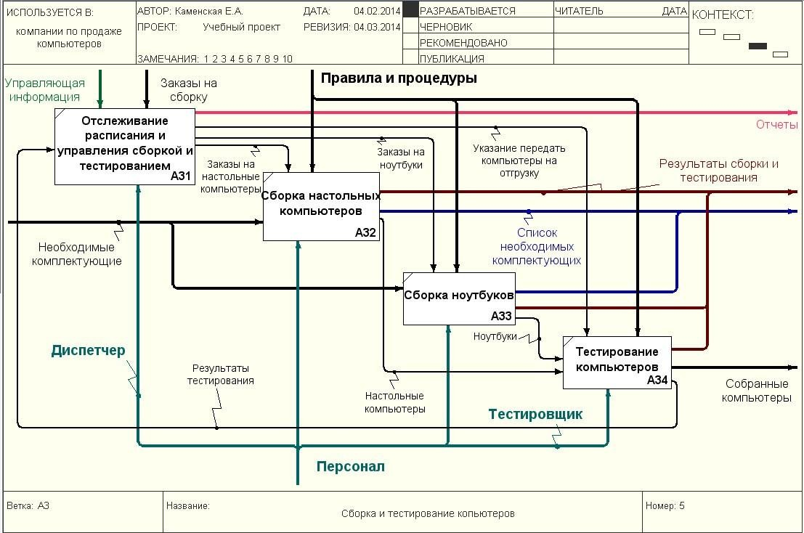

Рисунок 20 – Диаграмма декомпозиции работы «Сборка и тестирование компьютеров»

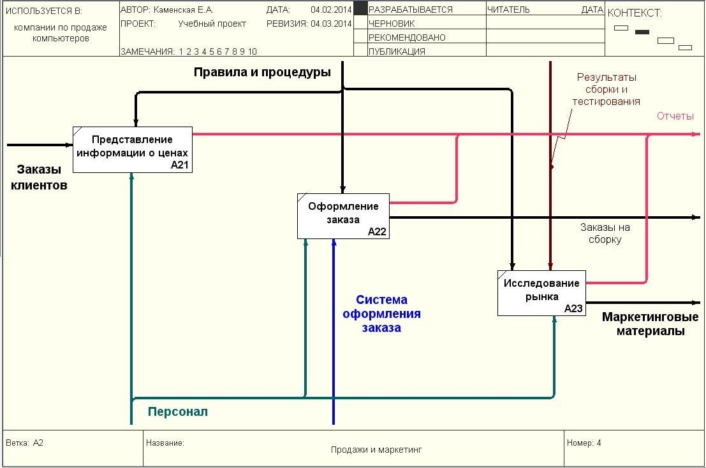

Рисунок 21 – Диаграмма декомпозиции работы «Продажи и маркетинг»

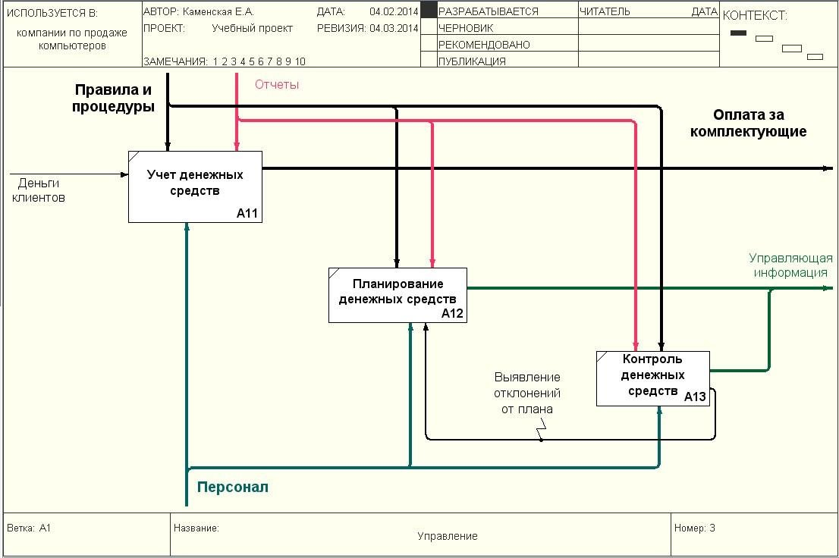

Рисунок 22 – Диаграмма декомпозиции работы «Управление»

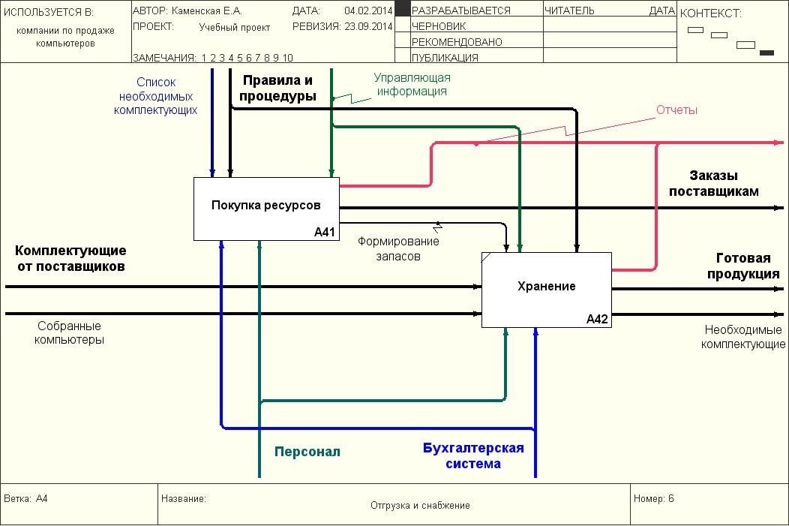

Рисунок 23 – Диаграмма декомпозиции работы «Отгрузка и снабжение»

# Лабораторная работа №5 «Построение модели «Работа службы маркетинга банка» в нотации IDEF0 в программе Ramus Educational»

**Цель лабораторной работы:** закрепление навыков работы с программой Ramus путем практического создания модели «Работа службы маркетинга банка» в нотации IDEF0.

# Практические задания к лабораторной работе №5

1. Создайте с помощью программа Ramus модель «Работа службы маркетинга Банка», сохранив ее в свою папку на ***сервере*** с именем ***Контрольное задание 1 – Фамилия*** *(ваша фамилия)*.
2. Задайте свойства модели:

* Название проекта – Деятельность службы маркетинга банка.
* Название модели - Работа службы маркетинга банка.
* Автор – ваша фамилия.
* Используется в – службе маркетинга банка.
* Описание – «Модель для анализа документации и опроса служащих».

1. Создайте контекстную диаграмму «Деятельность отдела маркетинга» со стрелками:
   * входа – «Информация»
   * управления – «Бюджет отдела маркетинга», «Директивы правления банка»
   * механизма – «Персонал»
   * выхода – «Готовые решения», «Отчеты».
2. Создайте диаграмму декомпозиции первого уровня А0:
   1. функциональные блоки:

* *А1:Маркетинговые исследования;*
* *А2:Работа над рекламой и PR*
* *А3:Разработка готовых решений*, задав описание
  1. стрелки в соответствии с рисунком 24.

1. Создайте диаграмму декомпозиции А1: Маркетинговые исследования:
   1. функциональные блоки:

* *А11: Анализ макросреды*
* *А12: Анализ микросред*
* *А13: Формирование сводной отчетности*
  1. стрелки в соответствии с рисунком 25.

1. Создайте диаграмму декомпозиции А2: Работа над рекламой и PR:
   1. функциональные блоки:

* *А21: Разработка рекламной компании*,
* *А22: Планирование мероприятий по формированию общественного мнения*
* *А23: Расчет бюджета рекламной компании*.
  1. стрелки в соответствии с рисунком 26.

1. Создайте диаграмму декомпозиции А3: Разработка готовых решений:
   1. функциональные блоки:

* *А31: Планирование новой продукции*
* *А32: Создание плана маркетинговой деятельности на определенный период*
* *А33: Разработка бюджета маркетинга*
  1. стрелки в соответствии с рисунком 27.

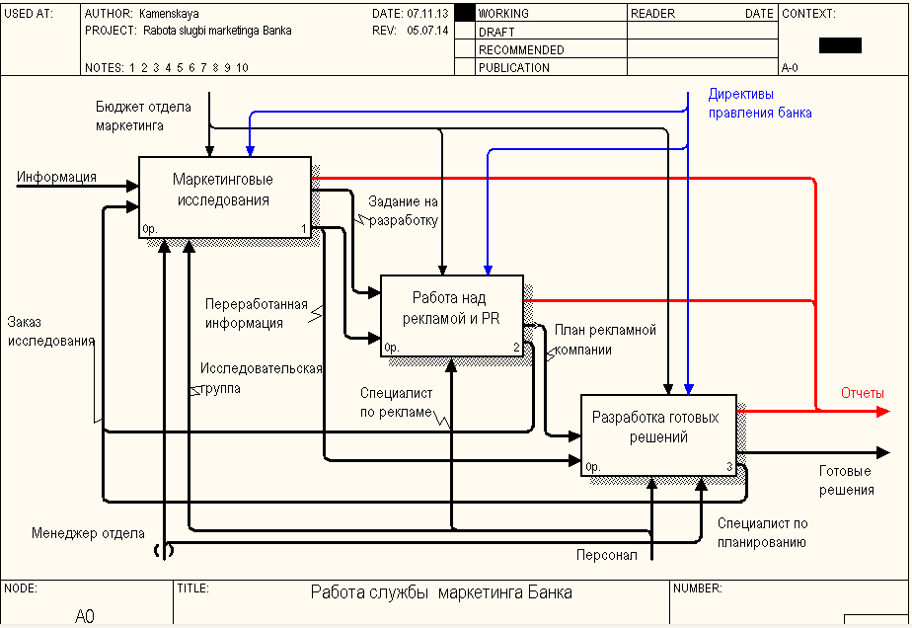

Рисунок 24 – Диаграмма декомпозиции А0: Работа службы маркетинга

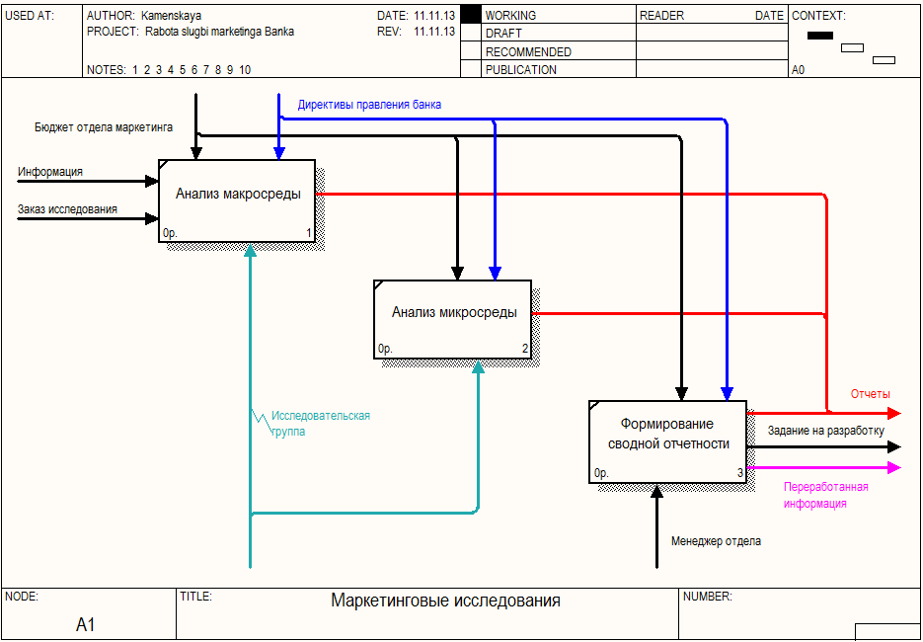

Рисунок 25 – Диаграмма декомпозиции А1: Маркетинговые

исследования

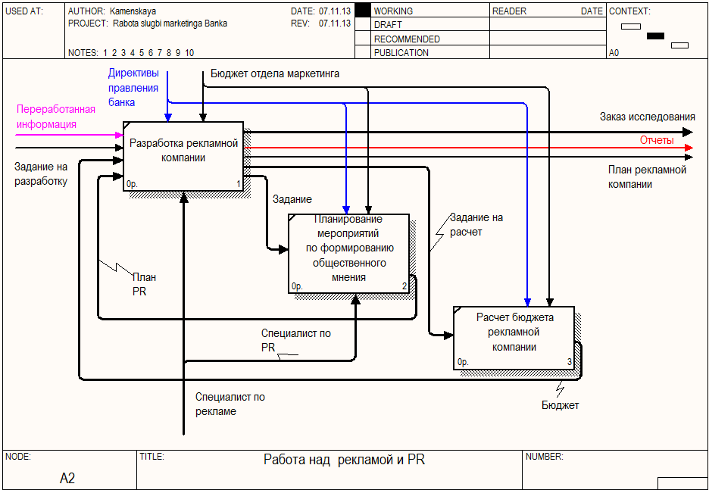

Рисунок 26 - Диаграмма декомпозиции А2: Работа над рекламой и PR

Рисунок 27 - Диаграмма декомпозиции А3: Разработка готовых решений

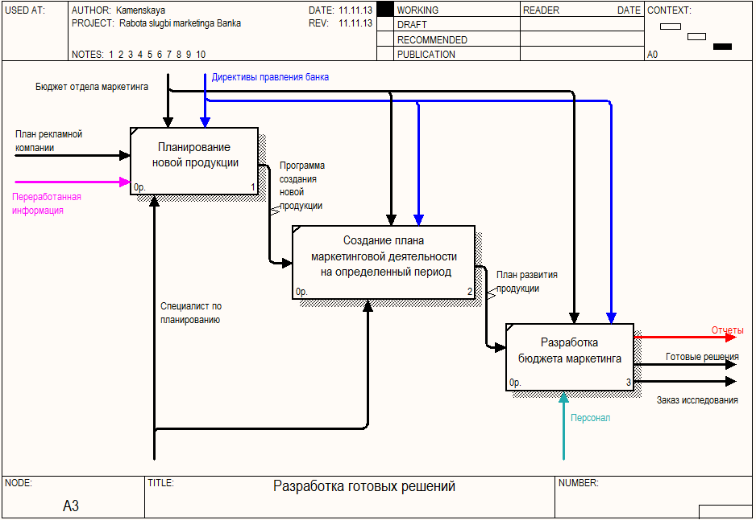

1. ***Предъявите результаты работы преподавателю.***

# Лабораторная работа №6 «Создание классификаторов в программе Ramus Educational»

**Цель лабораторной работы:** ознакомиться с теоретическими сведеньями по созданию классификаторов в программе Ramus Educational и закрепить полученные сведенья на практике путем выполнения практических заданий.

Программе Ramus Educational позволяет создавать систему классификации и кодирования всех объектов, которые фигурируют в бизнес- процессах предприятия и увязывать эту систему с графическими моделями бизнес-процессов.

**Рабочая область "Классификаторы"** – содержит список всех классификаторов и групп классификаторов текущего проекта, предназначены создания системы классификации и кодирования всех объектов, которые фигурируют в бизнес-процессах предприятия и увязывают эту систему с графическими моделями бизнес-процессов.

**Классификаторы** – систематизированный перечень наименований объектов.

# Операции в рабочей области «Классификаторы»

1. **Открытие рабочей области *Классификаторы:***

команда строки меню *Окна*  услуга *Показать окно*  услуга

*Классификаторы* (см. рис.10).

# Создание классификатора:



1. ***способ* -** кнопка на панели инструментов *Создать элемент ;*
2. ***способ*** *–* правая кнопка мыши в области классификатора  услуга *Создать элемент.*

# Задание имени классификатору:

***1 способ –*** выделить строку классификатора  нажать клавишу F2  ввести название классификатора  щелкнуть левой кнопкой мыши в пустом месте; ***2 способ -*** выделить строку классификатора  щелкнуть левой кнопкой

мыши по классификатору  ввести название классификатора  щелкнуть левой кнопкой мыши в пустом месте.

# Отображение всей иерархии групп классификаторов:



1. ***способ* -** кнопка на панели инструментов *Развернуть дерево ;*
2. ***способ*** *–* правая кнопка мыши в области классификатора  услуга

*Развернуть дерево.*

# Сокрытие развернутой иерархии групп классификаторов:



1. ***способ* -** кнопка на панели инструментов *Свернуть дерево ;*
2. ***способ*** *–* правая кнопка мыши в области классификатора  услуга

*Свернуть дерево.*

# Перемещение классификаторов:

зацепить левой кнопкой мыши классификатор за его код  перетащить на нужную позицию в списке (при этом будет подсвечивать позиция, где можно вставить классификатор).

# Создание группы классификатора:

создать новый элемент в списке  перетащить в него все нужные классификаторы (тянуть за код перетаскиваемого классификатора и отпускать над названием группы классификатора, а не между строк).

# Открытие классификатора в отдельном окне:



1. ***способ* -** кнопка на панели инструментов *Открыть классификатор ;*
2. ***способ*** *–* дважды щелкнуть по классификатору  содержимое классификатора откроется в отдельном окне*.*

# Сортировка классификаторов:

1. ***способ*** - кнопка на панели инструментов *Сортировка по названию*



→ классификаторы сортируются по алфавиту в рамках своего уровня, при этом родительские элементы остаются родительскими;

1. ***способ* –** правая кнопка мыли в области классификаторов  услуга

*Сортировать по названию.*

# Удаление классификатора:



1. ***способ* -** кнопка на панели инструментов *Удалить элемент*
2. ***способ -*** правая кнопка мыши в области классификатора  услуга *Удалить элемент.*

# Практические задания к лабораторной работе №6.

* 1. Запустите программу Ramus Educational.
  2. В окне *Начало работы* выберите услуга *Создать новый файл.*
  3. Нажмите кнопку *ОК*.
  4. Появится диалоговое окно мастера «Свойства проекта».
  5. На первом этапе мастера *Свойства проекта* в поле *Автор* введите свою фамилию, в поле *Название проекта* введите «Учебный проект в нотации IDEF0», в поле *Название модели* введите «Деятельность предприятия».
  6. На первом этапе мастера *Свойства проекта* установите переключатель на тип *IDEF0.*



* 1. Нажмите кнопку *Дальше .*
  2. На втором этапе мастера *Свойства проекта* в поле

*Используется в:* введите - компании по продаже компьютеров.



* 1. Нажмите кнопку *Дальше .*
  2. На третьем этапе мастера *Свойства проекта* в поле *Описание* введите краткое описание проекта – «Это учебная модель, описывающая деятельность предприятия».



* 1. Нажмите кнопку *Дальше .*
  2. Пропустите четвертый этап мастера *Свойства проекта*, нажав кнопку



*Дальше .*

* 1. На пятом этапе мастера *Свойства проекта* нажмите кнопку *Окончить*



*.*

* 1. Сохранить файл с именем *Учебная IDEF0 – Фамилия (ваша фамилия)*

в папку с вашей фамилией на ***сервере*** в папку с названием дисциплины*.*

* 1. Вызовите рабочую область *Классификаторы:* команда строки меню

*Окна*  услуга *Показать окно*  услуга *Классификаторы.*

* 1. Создайте классификаторов *Инфраструктура.*

***Действия:*** нажмите кнопку на панели инструментов области



*Классификаторы Создать элемент*  появится новая строка  выделите строку классификатора  нажмите клавишу F2  введите название классификатора - *Инфраструктура*  щелкните левой кнопкой мыши в пустом месте  появится классификатор с название *Инфраструктура.*

* 1. Самостоятельно создайте классификаторы *Ресурсы* и *Информация.*
  2. Создайте классификатор *Сооружения*, поместив его в группу

*Инфраструктура.*

***Действия:*** нажмите кнопку на панели инструментов области



*Классификаторы Создать элемент*  появится новая строка  выделите строку классификатора  нажмите клавишу F2  введите название классификатора - *Сооружения*  щелкните левой кнопкой мыши в пустом месте  появится классификатор с названием *Сооружения*  зацепите левой кнопкой мыши код классификатора *Сооружения*  перетащите его на название классификатора *Инфраструктура*  иконка классификатора *Инфраструктура* изменить свой вид на картинку папки  внутри группы *Инфраструктура* окажется классификатор *Сооружения.*

* 1. Самостоятельно создайте классификатор *Техника*, поместив его в группу *Инфраструктура.*
  2. Самостоятельно создайте классификатор *Программное обеспечение,*

поместив его в группу *Инфраструктура.*

* 1. Самостоятельно создайте классификаторы *Трудовые ресурсы, Технические ресурсы, Материальные ресурсы* и *Денежные потоки,* поместив их в группу *Ресурсы.*
  2. Самостоятельно создайте классификаторы *Документы, Электронные источники (носители) информации* и *Информация в произвольной форме*, поместив их в группу *Информация.*
  3. В результате рабочее пространство «Классификаторы» должно иметь вид:

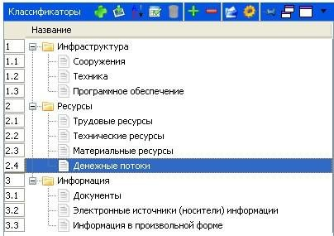

Рисунок 28 – Вид рабочего пространства «Классификаторы»

1. Добавьте в группу *Ресурсы* в классификатор *Трудовые ресурсы*

элемент *Стратегический комитет.*

***Действия:*** выделите в списке классификатор *Трудовые ресурсы* 

нажмите кнопку на панели инструментов *Открыть классификатор*



→ нажмите кнопку на панели инструментов области *Создать*



*элемент*  появится новая строка  выделите строку  нажмите клавишу F2  введите название элемента - *Стратегический комитет*  щелкните левой кнопкой мыши в пустом месте  появится элемент с названием *Стратегический комитет.*

1. Самостоятельно добавьте в группу *Ресурсы* в классификатор *Трудовые ресурсы* элементы: маркетинговая служба, планово-экономический отдел, финансовый отдел, бухгалтерия, отдел закупок, производственный персонал, транспортная служба, ремонтная бригада, энергетическая служба, строительный отряд, служба охраны, отдел реализации.
2. Самостоятельно добавьте в группу *Ресурсы* в классификатор *Технические ресурсы* элементы: транспортные средства, производственное оборудование, энергетическое оборудование.
3. Самостоятельно добавьте в группу *Ресурсы* в классификатор *Денежные потоки* элементы: входящий денежный поток, исходящий денежный поток.
4. Самостоятельно добавьте в группу *Информация* в классификатор

*Документы* группы: внешние, внутренние.

1. Самостоятельно добавьте остальные элементы классификатора

*Документы* (см. рис. 29)*:*

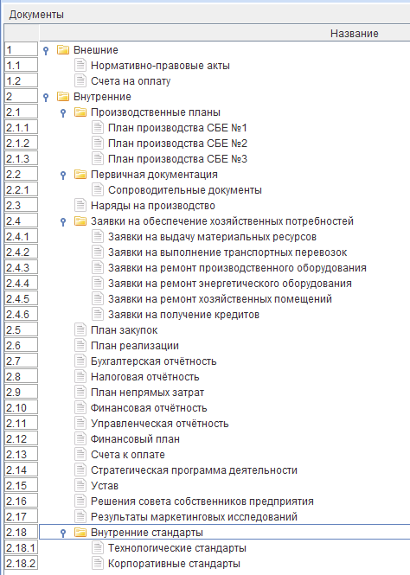

Рисунок 29 – Вид классификатора «Документы»

1. Самостоятельно добавьте в группу *Информация* в классификатор *Электронные источники (носители) информации* элементы: данные о коррекции планов, модель процессов, система кодирования и классификации, система регламентации процессов и процедур, данные о фактическом движении денежных средств*.*
2. Самостоятельно добавьте в группу *Информация* в классификатор *Информация в произвольной форме* элементы*:* данные об условиях кредитования, данные о параметрах рынка.
3. Сохраните файл на ***сервер*** в свою папку с именем *Учебная IDEF0 - Фамилия (ваша фамилия)*.

## Предъявите результаты работы преподавателю.